Створення нового проекту та репозитарію

Створюємо новий проект (наприклад **test_pr**)

D:\A_TEST> **create-react-app test_pr**

. . . . . . . . . . . . .

Переходимо на github і створюємо новий репозитарій

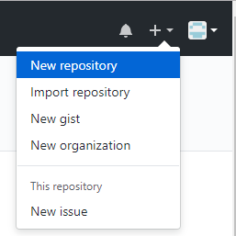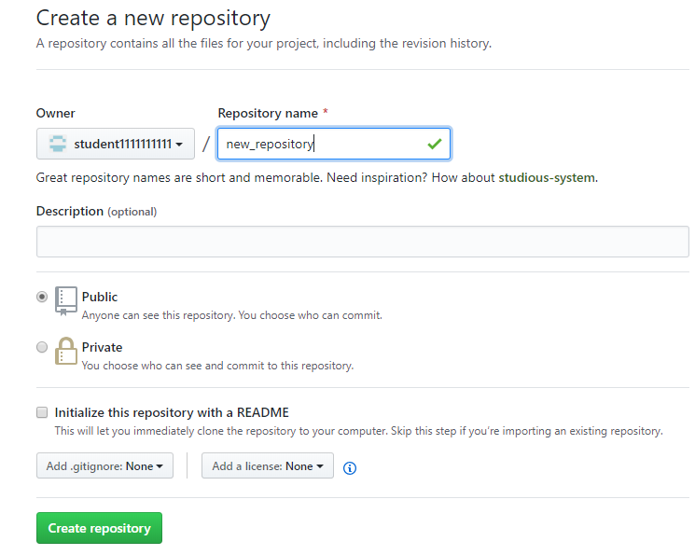

Переходимо у папку проекту

D:\A_TEST> cd test_pr

D:\A_TEST\test_pr> **git init** 🡨 створюємо локальний репозитацій

D:\A_TEST\test_pr> **git add .** 🡨 додаємо усі файли для відслідковування

D:\A_TEST\test_pr> **git commit -m "first commit"** 🡨 створюємо коміт

D:\A_TEST\test_pr> **git remote add origin https://github.com/ваше_ім’я_на_git/Pr1.git** 🡨вказуємо

віддалений репозитарій

D:\A_TEST\test_pr> **git push -u origin master** 🡨 зберігаємо дані на віддаленому репозитарії

Створення за допомогою webstorm

Створюємо проект

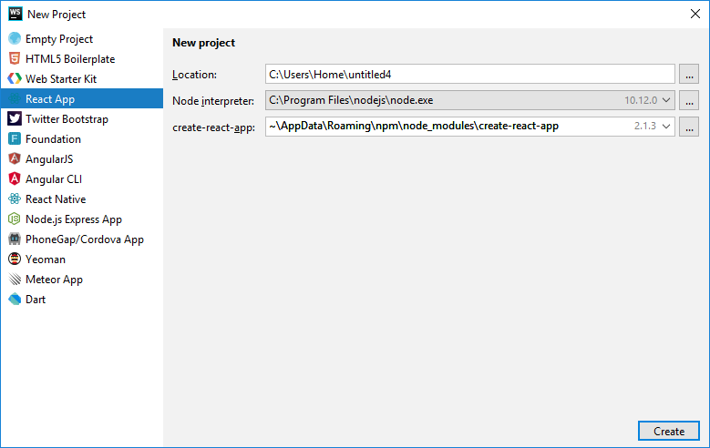

Налаштовуємо параметри git

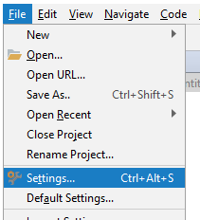

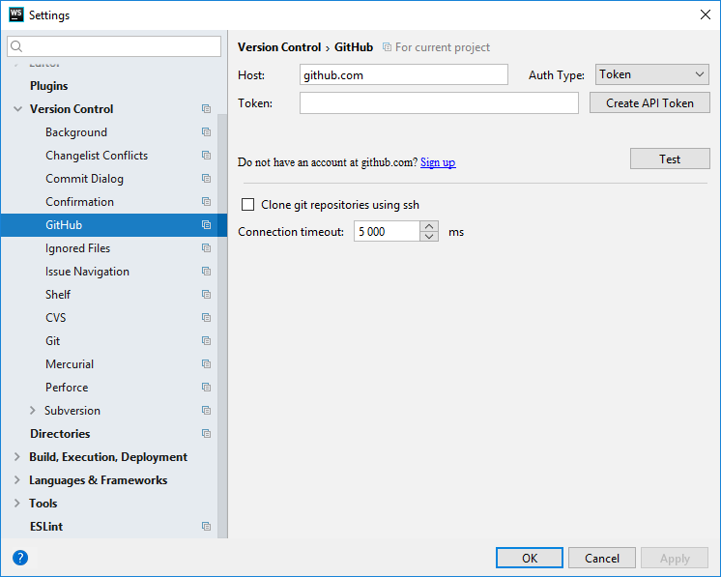 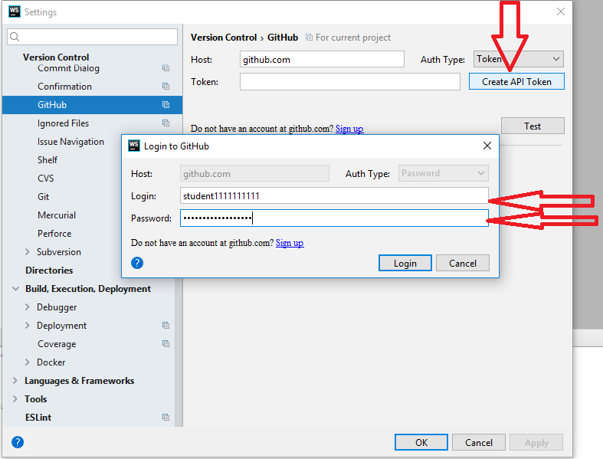

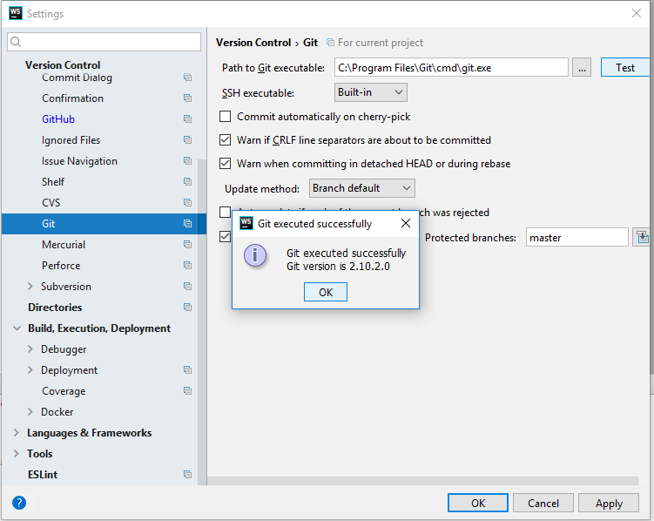

При створенні файлу автоматично можемо додавати його для відслідковування

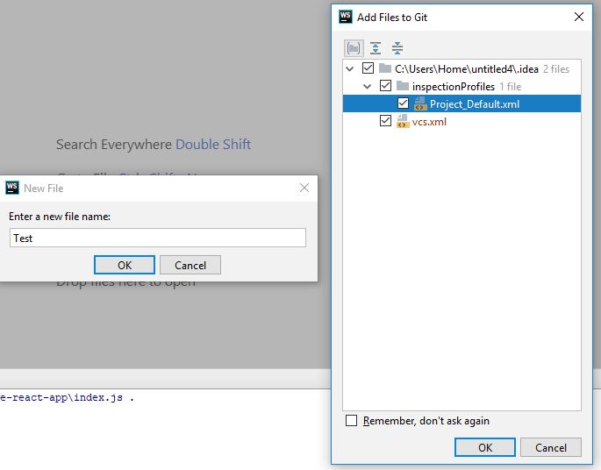 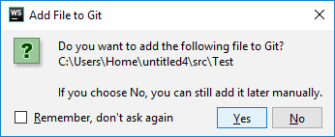

Виконуємо коміт файлів

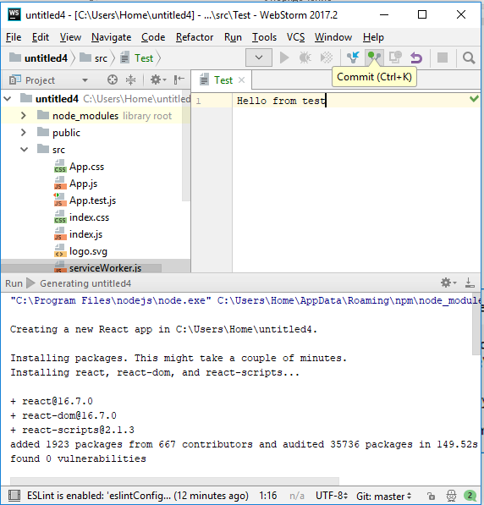 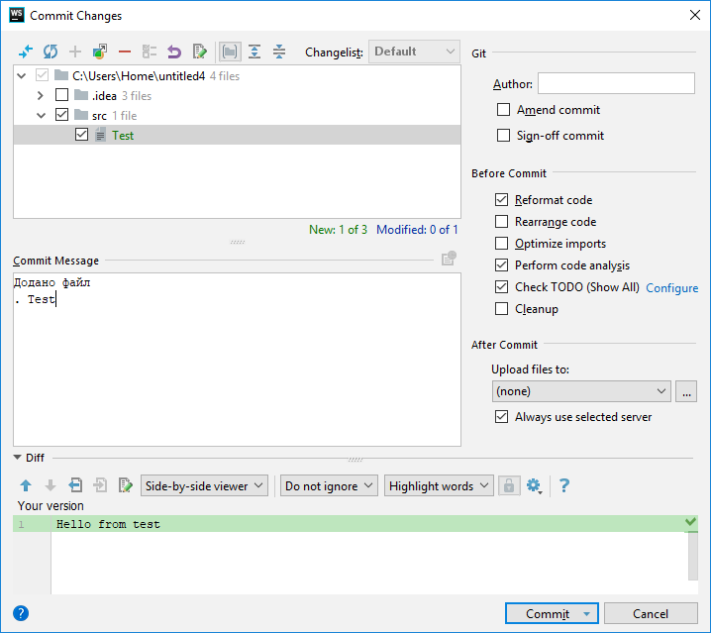

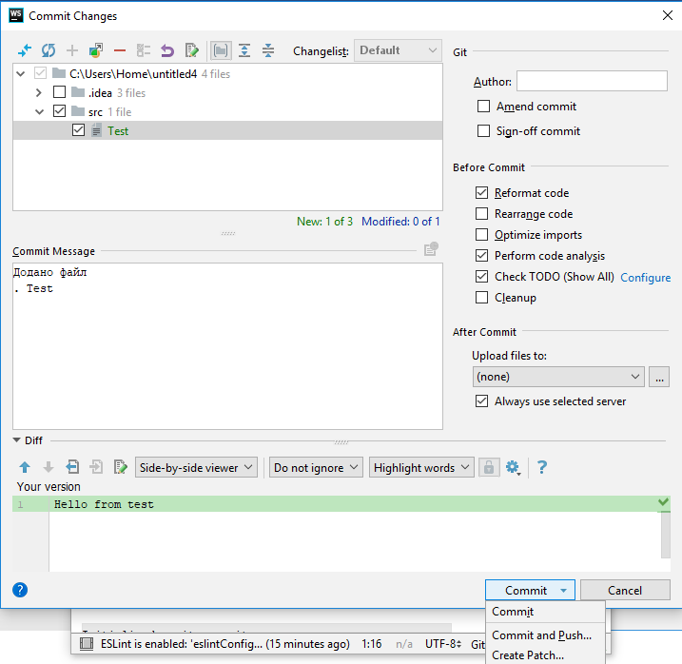

Розміщуємо проект на github

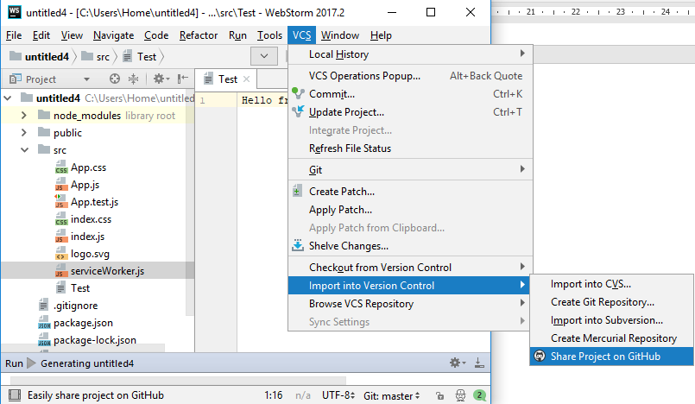 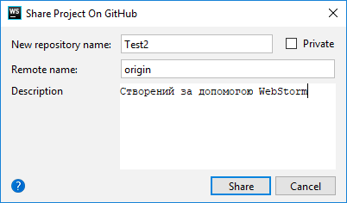

Робота з вітками

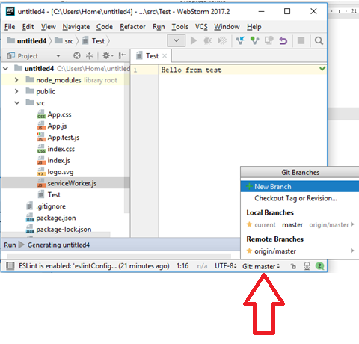 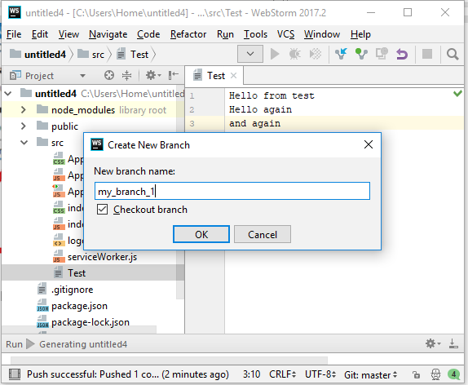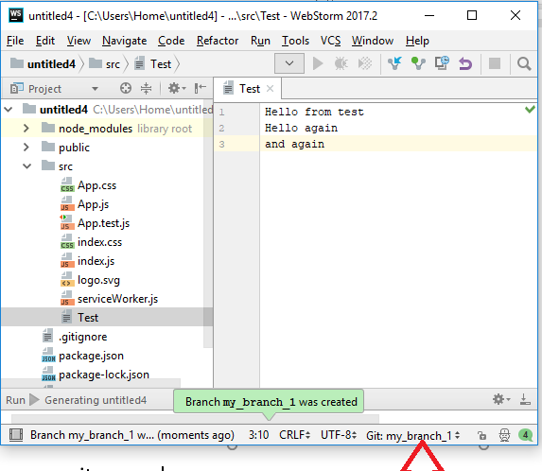

Робимо зміни і

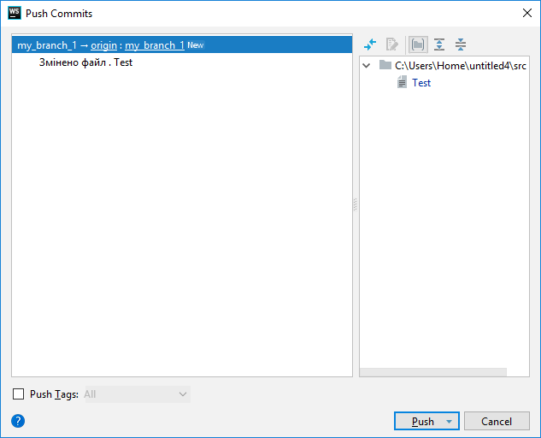 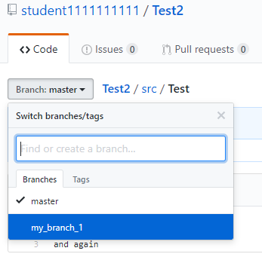

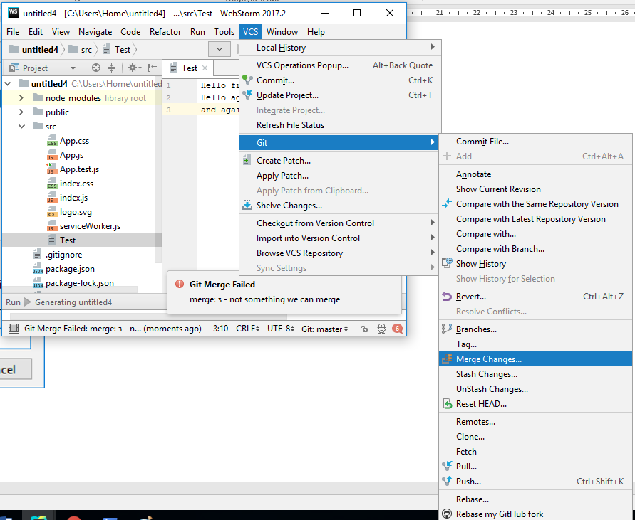 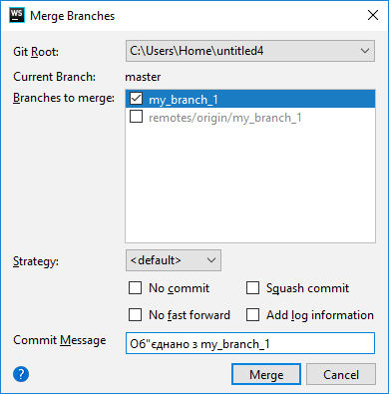

Або об’єднуємо з master

Після зміни проекту можна одразу виконати commit та push

